本周考核任务：

**完善上一周你做的简历，参考模板如下**

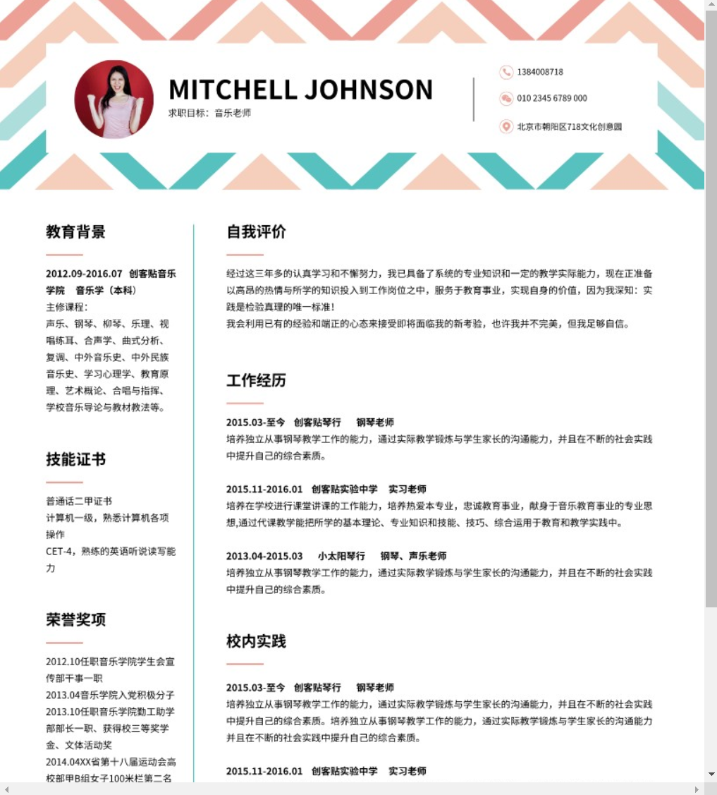

**要求：使用如下知识点，根据提示按模板完成。你也可以运用你新学的知识进行完善。CSS需要使用外部样式（即把css代码写在一个单独的.css文件里），如无特别需求，避免使用行内和内嵌样式。**

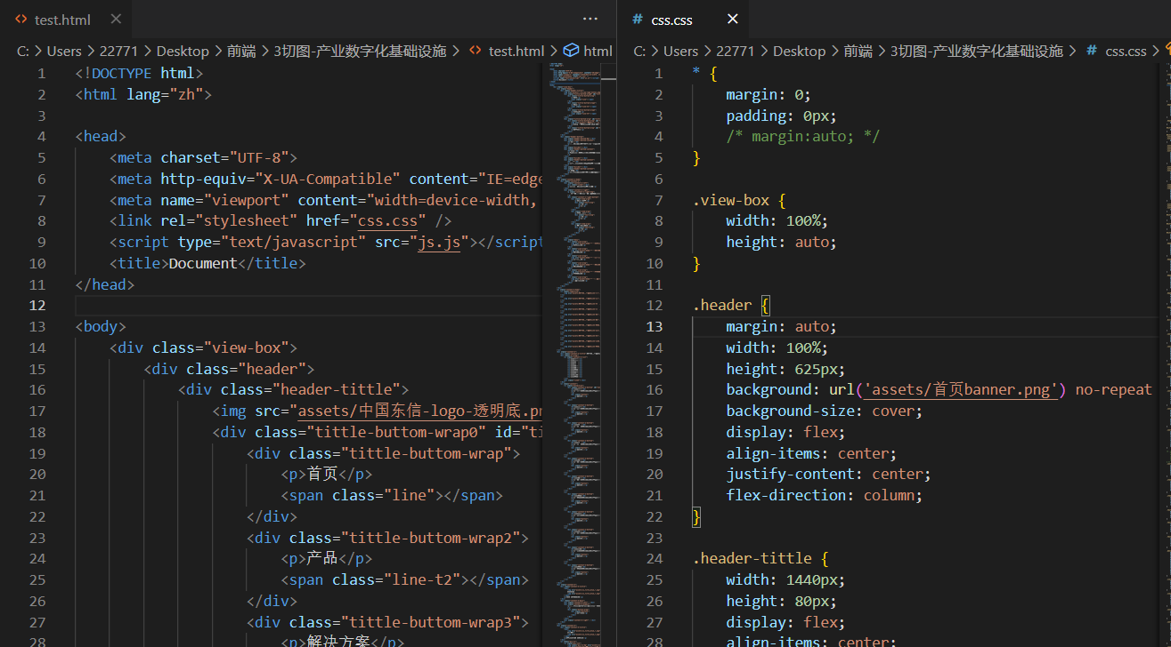

*这样做的好处之一是，你可以把同时打开HTML和CSS文件。如图*

**你需要用到的新知识点有：**

CSS**盒模型**和CSS定位，浮动。

**思考：**

1. 块元素如何布局？两个块元素叠加后，父子元素的定位关系是怎样的？
2. 浮动（float）和定位（position）在什么场景使用？
3. 分割符可以怎样实现？不要插入图片。
4. 图标(icon)和文字元素如何如图

**资源：**

<https://www.iconfinder.com/?ref=eagle-app>

在这个网站上你可以下载需要用到的icon素材。比如：搜索phone，然后download。px即像素大小

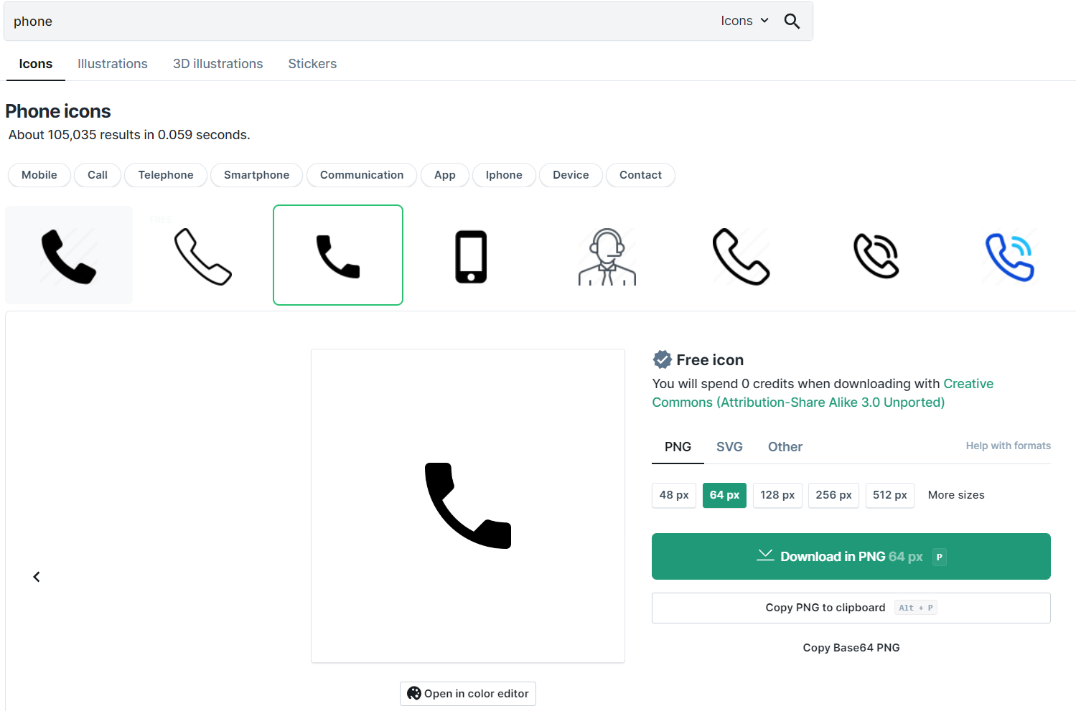

**本周评分标准：基础考点：80%；加分项：15%；代码质量：5%**

**~~这周我会写一样的任务在github给你们参考，包括代码格式你们还是要学习一个~~**